ПОДЪЕМНИК ЛЕСТНИЧНЫЙ ГУСЕНИЧНЫЙ

Модель БК С100

Руководство по эксплуатации

БКС100-00.00.000 РЭ

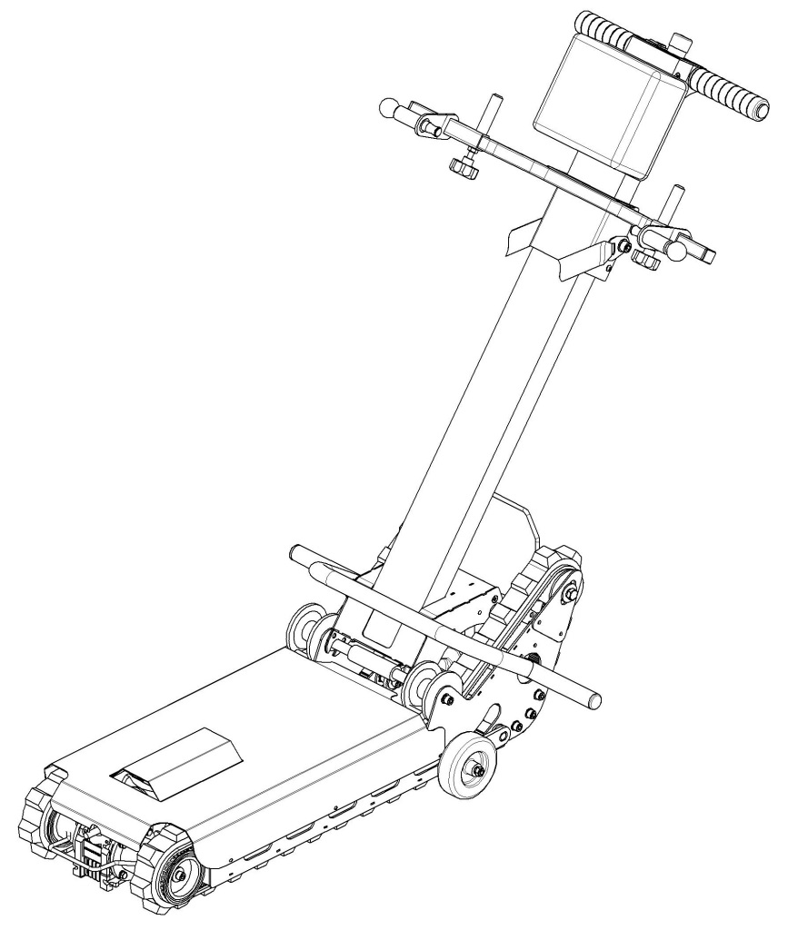

2024

С О Д Е Р Ж А Н И Е

Стр.
1 | Общая информация | 3
2 | Техническое описание | 3
2.1 | Назначение и область применения | 3
2.2 | Устройство и работа | 4
3 | Инструкция для владельца и пользователя | 7
3.1 | Общие требования безопасности | 7
3.2 | Сборка подъемника | 8
3.3 | Установка коляски | 9
3.4 | Зарядка батарей | 10
3.5 | Ежедневное использование | 11
3.6 | Установка на подъемник коляски с пассажиром | 11
3.7 | Ручное маневрирование на прямолинейных участках | 12
3.8 | Использование на лестнице | 12
3.8.1 | Подъем по лестнице | 13
3.8.2 | Спуск по лестнице | 15
3.9 | Транспортировка подъемника | 17
4 | Регулярное техническое обслуживание | 17
5 | Возможные проблемы и способы их решения | 19
6 | Утилизация | 20
7 | Приложения | 21

Общая информация

Настоящее руководство БК С100.00.00.000 РЭ является документом по эксплуатации, обслуживанию, текущему ремонту, хранению, и транспортировке Подъемника лестничного гусеничного (далее – подъемника) модели БК С100.
Руководство является неотъемлемой частью подъемника и должно храниться в доступном для пользователей месте.
Руководство содержит инструкции по надлежащему использованию подъемника и рекомендации по безопасности.
Перед использованием подъемного устройства внимательно изучите данное руководство.

Техническое описание

Назначение и область применения
Лестничный гусеничный подъемник БК С100 – автономное техническое средство социальной реабилитации людей с ограниченными возможностями. Подъемник предназначен для преодоления лестниц человеком, находящимся в кресле-коляске при управлении подъемником лицом, сопровождающим пользователя.
Ежедневное использование подъемника разрешается только при условии, что все устройства и детали безопасности работают корректно.
Подъемник предназначен для использования как внутри зданий, так и снаружи, только на ровных и прочных поверхностях. Использование на улице допускается без воздействия атмосферных осадков, лестница должна быть сухой, без обледенения.
Подъемник можно использовать только для перевозки пассажира в кресле-коляске. Размеры кресла-коляски должны соответствовать ГОСТ Р 50602-93.
Перед использованием устройства на лестнице, управляющий подъемником должен тщательно ознакомиться с руководством по эксплуатации, потренироваться в управлении подъемником без пассажира.

Характеристики лестницы
Угол наклона лестницы не должен превышать 35 градусов (что эквивалентно 70% уклону)
Если угол наклона лестницы неизвестен, необходимо замерить лестницу (узнать угол наклона с помощью угломера) либо найти соотношение высоты к длине лестницы (на 1 м макс. 70 см)
35º макс

70 см макс

100 см макс

Используйте подъемник только на прямых лестницах, с ровной промежуточной площадкой, достаточной для разворота.
Не используйте подъемник на клиновидных и винтовых лестницах.
2.2.Устройство и работа

Подъемник БК С100 позволяет перевозить коляску с пассажиром по лестницам благодаря использованию электромеханической системы, способной перемещаться по ступеням посредством вращения гусениц.
Движение непрерывное и осуществляется с помощью нажатия управляющим кнопок управления на панели стойки управления.

Рис. 1 Общий вид подъемника БК С100
Состав подъемника (см. рис 1-4):
- Рукоятка (стойка управления)
- Основание
- Подголовник
- Ручки
- Кнопка движения
- Кнопка аварийной остановки «СТОП»
- Фиксаторы коляски
- Рычаг фиксации рукоятки
- Рычаг отсоединения рукоятки
- Колеса для маневрирования
- Гусеницы
- Штанга для фиксации коляски
- Ручка задняя
- Ручка передняя
- Опоры для колес кресла
- Разъем для зарядки аккумулятора
- Контактная площадка на основании
- Контактная площадка на рукоятке
- Точка равновесия
- Вал для ручного перемещения подъемника
- Панель управления с ключом
- Кожух
- Ремень безопасности
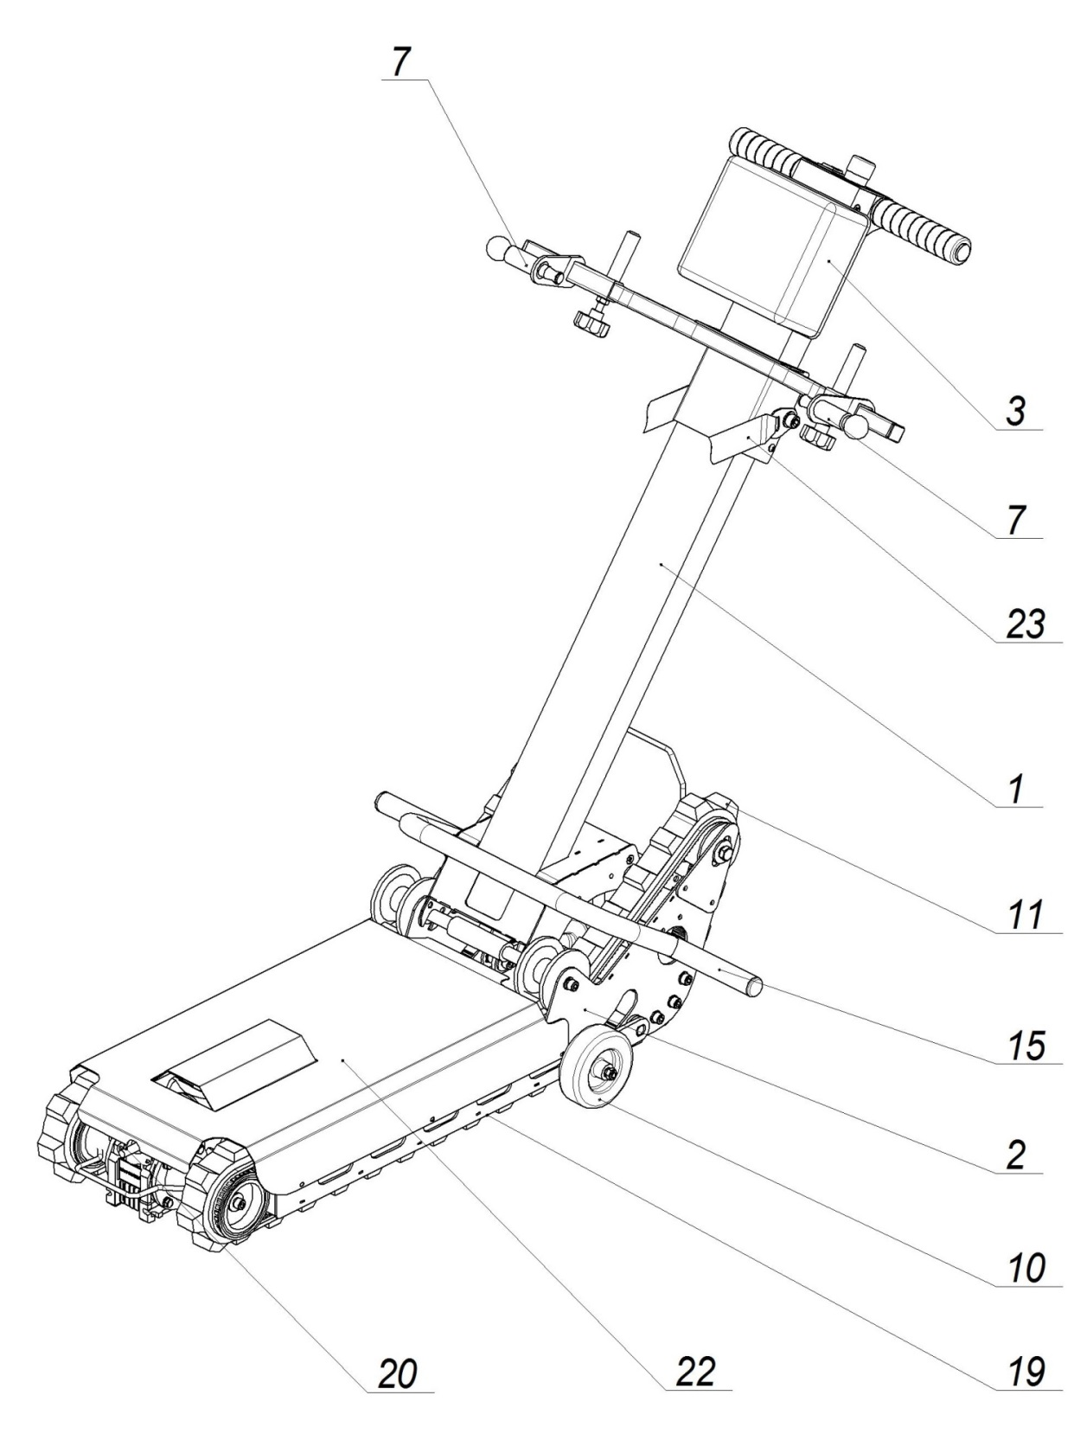

Рис. 2 Рукоятка (стойка управления) БК С100

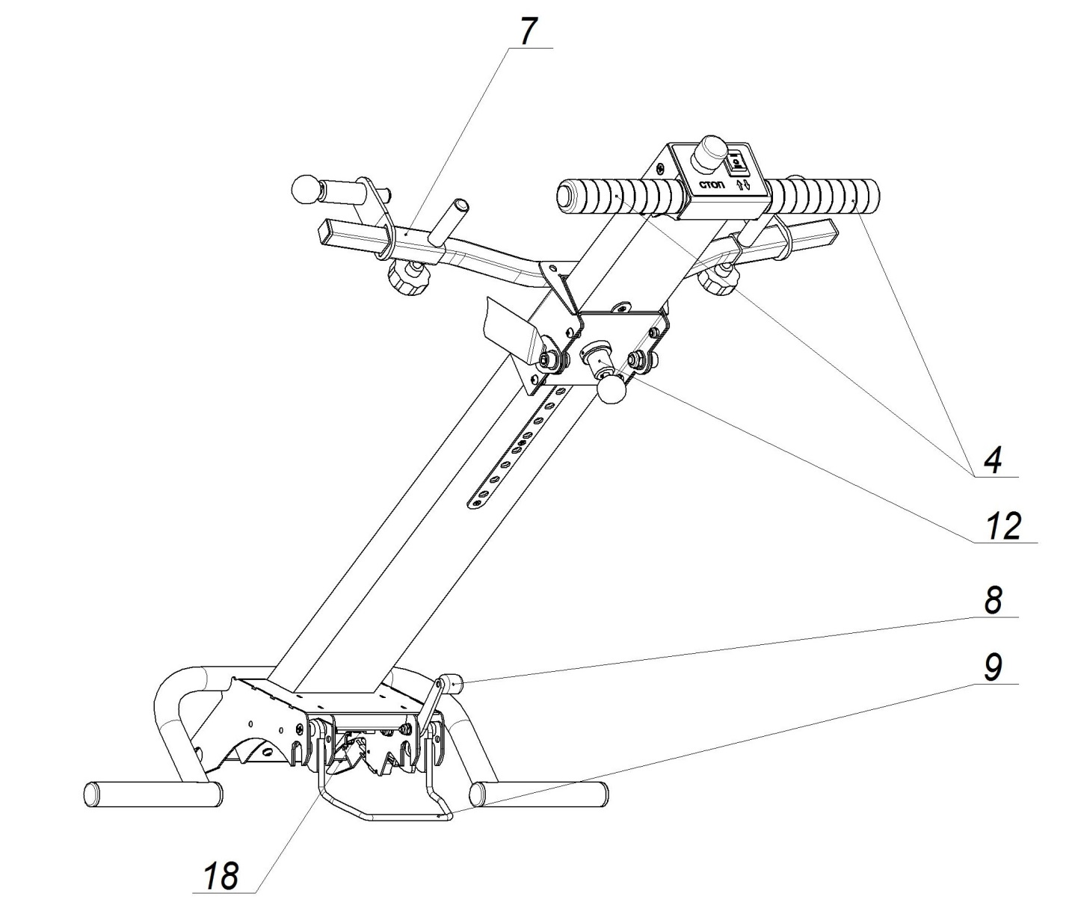
Рис. 3 Органы управления
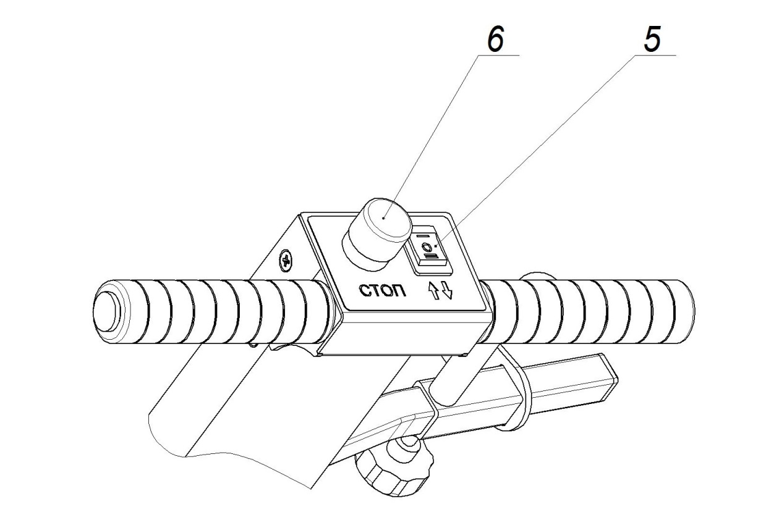

Рис. 4 Основание подъемника (рукоятка условно не показана)

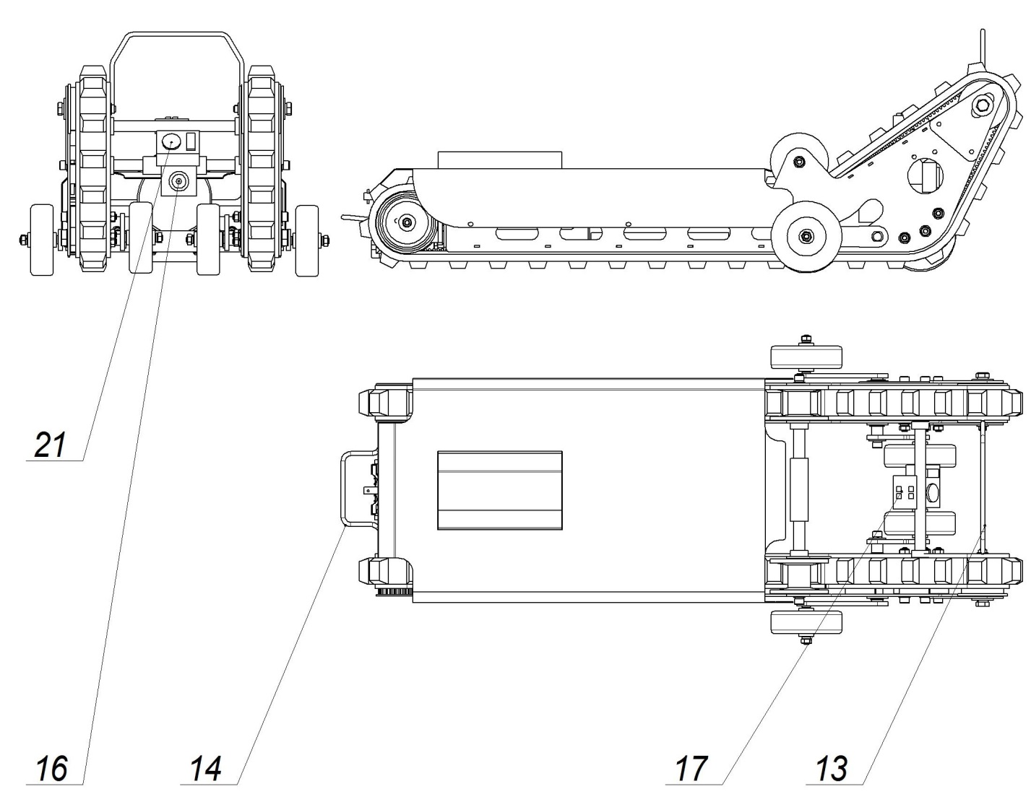

Рис. 5 Панель управления с ключом

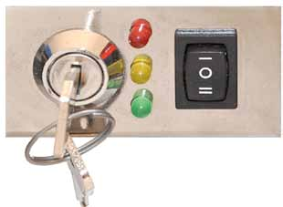
3
2
1
- Ключ активации подъемника.
Если ключ отсоединен или в положении 0 (Выкл.) - электрика отключена.
2. Индикатор заряда батареи.
3. Дополнительная кнопка для перемещения основания (на небольшие расстояния).

Инструкция для владельца и пользователя

Общие требования безопасности

- Перед каждым использованием проверяйте, чтобы основные части подъемника, тормоза и механизмы безопасности функционировали правильно.
- Управляющий подъемником всегда должен держаться обеими руками за ручки, расположенные на стойке управления, для постоянного контроля за подъемником.
- Подъемник необходимо использовать с соблюдением следующих условий:
- управляющий подъемником должен быть старше 18 лет;
- во время движения пассажир должен сидеть в прямом положении, касаясь плечами и головой спинки кресла;
- запрещено использовать подъемник для перемещения и перевозки грузов;
- пассажиру запрещается держать в руках что-либо, особенно тяжелые предметы;
- управляющему подъемником запрещается оставлять без присмотра подъемник с пассажиром на нем;
- не используйте оборудование на неровных поверхностях.
- Подъемником запрещается пользоваться лицам с ограниченными физическими, сенсорными или умственными способностями, а также лицам с недостаточным опытом или знаниями, за исключением случаев, когда рядом с ними находится человек, ответственный за их безопасность, или если они прошли инструктаж по использованию подъемника.
- Управляющему и пассажиру подъемника запрещается курить во избежание возгорания и пожаров.
- Управляющему и пассажиру не рекомендуется надевать длинные шарфы или широкую одежду, т.к. это может стать причиной опасных ситуаций.
- Обувь лица, сопровождающего пользователя, должна обеспечивать надежный контакт со всеми поверхностями на пути передвижения подъемника вместе с человеком.
- Сначала необходимо научиться управлять подъемником без пассажира, чтобы получить необходимый опыт, особенно для спуска и подъема по лестнице.
- Управляющий подъемником всегда должен находиться выше подъемника, во избежание несчастных случаев.

  - Сборка подъемника

Для присоединения рукоятки (1) к основанию (2) необходимо, расположив рукоятку вертикально, надеть её на опорную ось основания, используя специальные пазы в нижней части рукоятки (см. рис. 6).

Рис. 6 Установка рукоятки на основание.
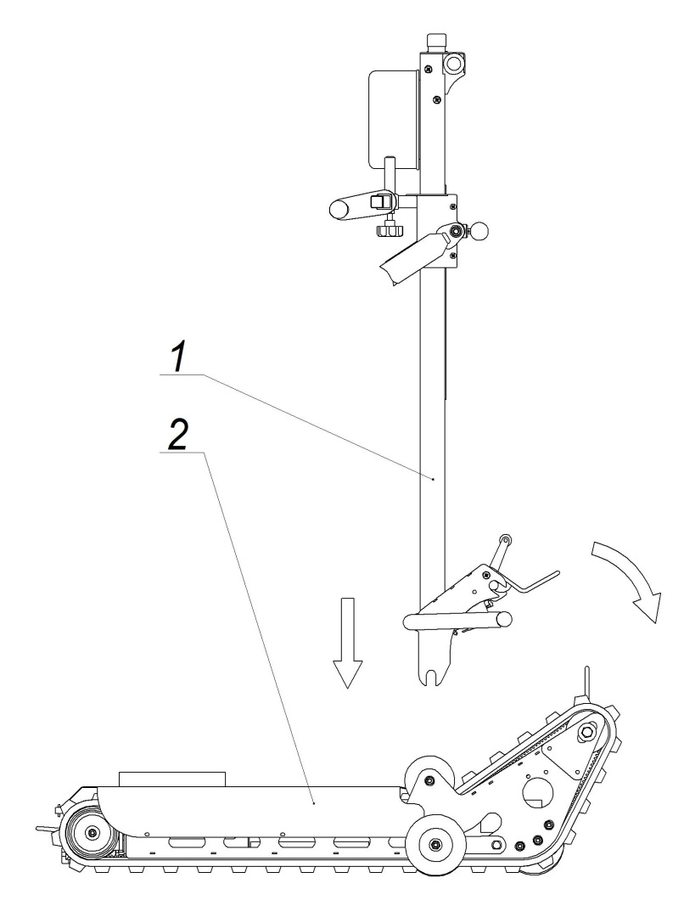
Затем рукоятку необходимо повернуть на опорной оси (опустить), как показано на рис. 6 до щелчка. При этом рычаг фиксации рукоятки (8) должен быть опущен вниз. При повороте рукоятки происходит защелкивание рычага отсоединения рукоятки (9) на второй опорной оси (см. рис. 7а).

Рис. 7. Установка и снятие рукоятки
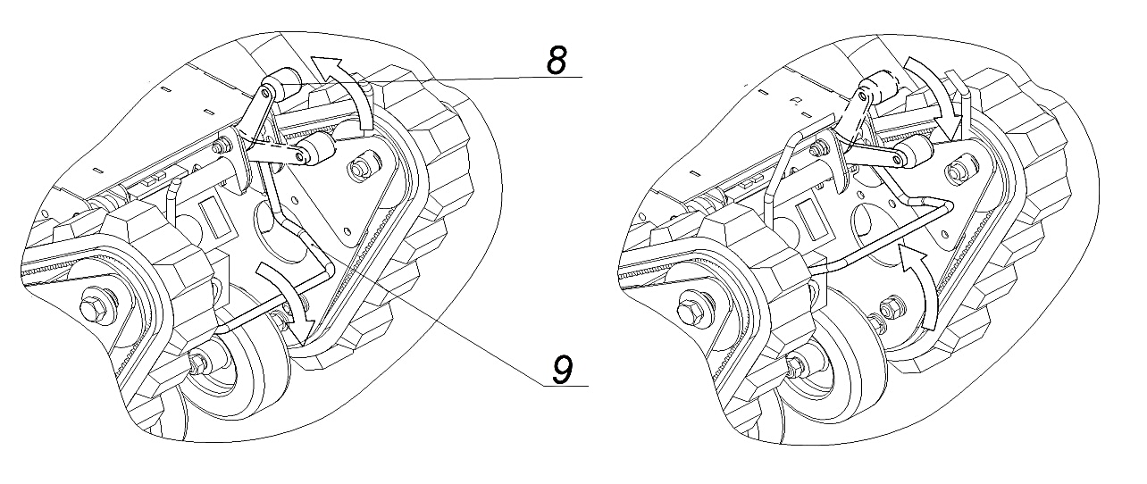
б)
а)
Затем необходимо поднять вверх рычаг фиксации рукоятки (8), при этом происходит замыкание электрически контактов, при опущенном рычаге органы управления на рукоятке не будут функционировать.
Для снятия рукоятки нужно опустить рычаг фиксации (8) и поднять рычаг отсоединения рукоятки (9), при этом рукоятка освобождается со второй опорной оси основания, и может быть отсоединена. (см. рис. 7б).

  - Установка коляски

Коляска устанавливается задними колесами на опоры (15), ручки коляски заводятся над штангой (12) и закрепляются фиксаторами (7).
При установке коляска должна быть поставлена на тормоз.
Закрепление коляски происходит при вертикальном положении рукоятки, затем рукоятка вместе с коляской опрокидывается в рабочее положение (см. рис. 8).

Рис. 8 Установка коляски на подъемник
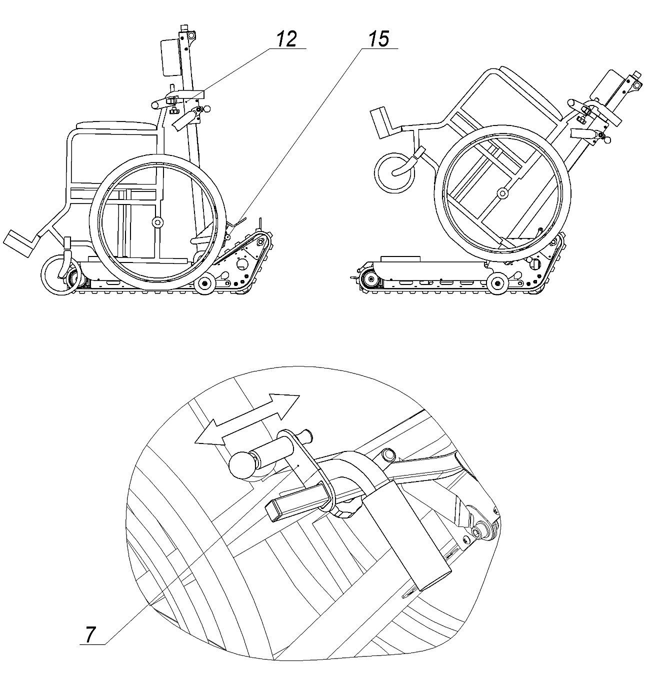
б) рабочее положение
а) положение при установке коляски
в) фиксация коляски

Для отсоединения коляски необходимо:
- привести рукоятку в вертикальное положение;
- открыть фиксаторы коляски;
- снять коляску с тормоза;
- выкатить коляску.

  - Зарядка батарей
Батареи должны заряжаться в хорошо проветриваемом помещении и только с помощью зарядного устройства и кабеля, поставляемого в комплекте с оборудованием.
Электрическая розетка, к которой планируется подключить зарядное устройство, должна быть заземлена.
Не используйте удлинители, адаптеры или другие устройства.
Уровень заряда батареи показывается на панели управления подъемника, когда ключ находится в положении ВКЛ (ON) (см. рис. 10).
Батареи не нуждаются в техническом обслуживании.

Порядок действий (см. рис. 9):
Рис.9 Зарядное устройство
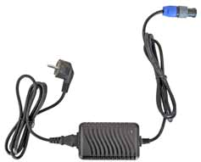
• Поверните ключ на панели управления подъемником в положение ВЫКЛ (OFF), вытащите ключ.
А
• Подключите разъем (Б) к разъему для зарядки(16) на основании подъемника (см. рис. 4).
Б
• Подключите вилку зарядного устройства(A) к сети электропитания.
Если устройство не будет использоваться в течение длительного времени (более 1 месяца), необходимо заряжать батареи раз в месяц.

Если батарея работает в резервном режиме или разряжена, зарядка займет около 8 часов.
Если по истечении 8 часов батареи не подзарядились, проверьте, не поврежден ли предохранитель (см. п. 4).
Если предохранитель не поврежден, проверьте зарядное устройство, и в случае необходимости, замените батареи (см. п. 4).
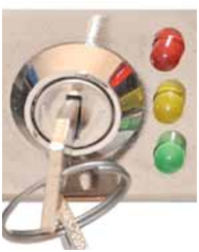
Половина заряда (желтая индикация)-Зарядите батарею
Разряжена (красная индикация)-Зарядите батарею
Батарея заряжена (зеленая индикация)
Рис. 10 Индикация заряда батарей

  - Ежедневное использование

Каждый день перед использованием управляющий подъемником должен проверять следующее:

- Уровень заряда батарей (если батарея разряжена, немедленно зарядите её).
- Состояние рукоятки (стойки управления) подъемника, ее правильное закрепление.
- Состояние кресла-коляски: все детали должны быть прочно закручены, т.к. это обеспечит правильное и безопасное крепление коляски к подъемнику.
- Состояние и функциональность ремней безопасности.
- В конце каждого использования поворачивайте ключ в положение ВЫКЛ и извлекайте ключ. Сопровождающий несет ответственность за ключ.

  - Установка на подъемник коляски с пассажиром

Действия по установке коляски на подъемник аналогичны изложенным в п. 3.3.
Порядок действий:
- Поставьте коляску на тормоз.
Рис. 11 Рабочее положение подъемника с пассажиром
- Подкатите подъемник под коляску
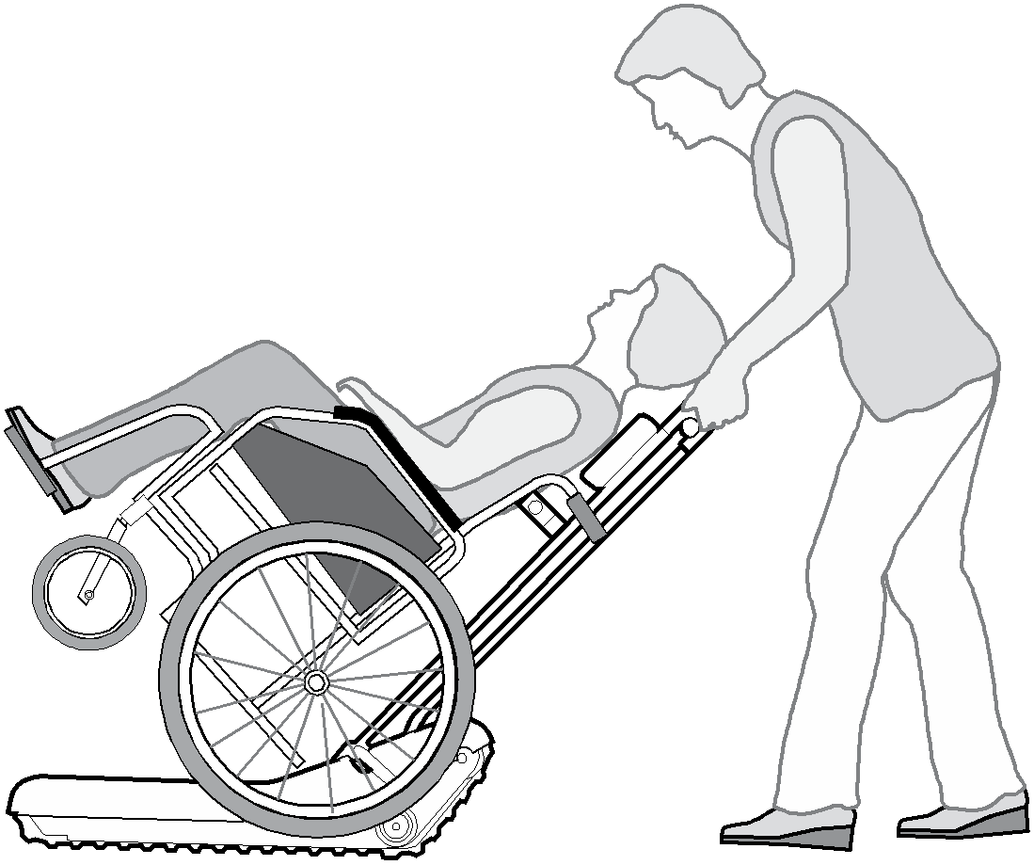
- Приведите рукоятку в вертикальное положение.
- Отрегулируйте штангу для фиксации коляски по высоте.
- Зафиксируйте ручки на спинке коляски фиксаторами.
- Пристегните пассажира ремнями безопасности, установленными на подъемнике.
- Наклоните рукоятку подъемника на себя, прочно зафиксировав ее (будет слышен щелчок).
- Поднимите рычаг фиксации рукоятки.

  - Ручное маневрирование на прямолинейных участках

Для перемещения и поворотов подъемника на горизонтальной поверхности необходимо маневрировать вручную:
- Прилагая усилия на рулевую колонку вниз, поднять переднюю часть подъемника и удерживать её с опорой на колесах для маневрирования (10) (см. рис. 1).
- Толкать подъемник в нужном направлении.

  - Использование на лестнице

Управляющий подъемником должен тщательно ознакомиться с руководством по эксплуатации подъемника, уверенно выполнять все операции, описанные в данном руководстве.
Управляющий подъемником и пассажир должны соблюдать меры предосторожности и не надевать длинные шарфы и слишком свободную одежду, иначе велика вероятность их попадания в устройство и создание опасных ситуаций.

Перед и во время использования подъемника проверяйте правильное положение пассажира.
Перед подъемом или спуском по лестнице проверьте следующее:
- надежная фиксация коляски, все крепежи прочно закручены;
- угол наклона лестницы.

Лестница не должна быть:
- с ковровым покрытием;
- без чистовой отделки, непрочной;
- с неровными, треснутыми или отколовшимися краями;
- мокрой или скользкой.

При использовании подъемника управляющий должен уделять особое внимание пассажиру и окружающей обстановке.

Если потребуется временная остановка на лестнице, рекомендуется, чтобы гусеницы подъемника касались как можно большего числа ступеней - в этом случае подъемник будет в наиболее устойчивом положении.

Кнопка аварийной остановки «СТОП»
При нажатии этой кнопки мотор немедленно останавливается.
В случае возникновения ситуации, когда подъемник не будет останавливаться, когда кнопки движения отпущены, нажмите кнопку аварийной остановки, чтобы остановить подъемник.

После устранения причины, по которой управляющий подъемником нажал кнопку аварийной остановки, необходимо разблокировать кнопку, повернув ее в направлении, указанном стрелками на кнопке.

Неисправности двигателя
В случае возникновения неполадок, при которых подъемник становится неактивным при использовании на лестнице, необходимо:
- Никогда не отсоединять стойку рулевого управления.
- Постараться обеспечить максимальную стабильность подъемника.
- Сохранять спокойствие и успокоить пассажира.
- Не пытаться отсоединить кресло-коляску.
В этом случае предусмотрено перемещение подъемника вручную. В передней части основания подъемника предусмотрен вал ручного перемещения (20, см. рис. 1), соединенный с редуктором привода. С помощью специального воротка, подсоединенного к данному валу, можно перемещать подъемник при неполадках, когда нет возможности автономного перемещения.

    - Подъем по лестнице

Приближение к лестнице (см. рис. 12)
Управляющий подъемником может приблизить подъемник к лестнице двумя способами:
- нажимая на кнопку движения «НАЗАД» ();
б) маневрируя вручную (см. п. 3.7.).
Приблизьте подъемник к краю лестницы (под прямым углом, перпендикулярно краю ступени) - обе гусеницы должны касаться края первой ступени.
Убедитесь, что ремни безопасности пристегнуты, и во время движения подъемника по лестнице не будет никаких помех движению подъемника - не будет посторонних предметов, краев одежды и т.п.
Убедитесь, что ремень безопасности пристегнут.
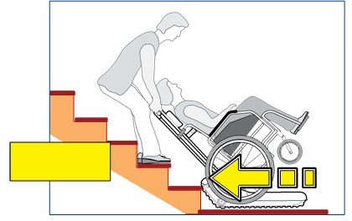
Убедитесь, что пассажир сидит в правильном положении.
Встаньте на две ступени позади подъемника, и во время движения всегда оставляйте свободную ступень между своей обувью и гусеницами подъемника.
Крепко держите ручки подъемника и на
жимайте кнопку движения «НАЗАД» () - подъемник начнет движение в Вашу сторону.
Рис. 12 Приближение к лестнице

Движение вверх по лестнице (см. рис. 13)

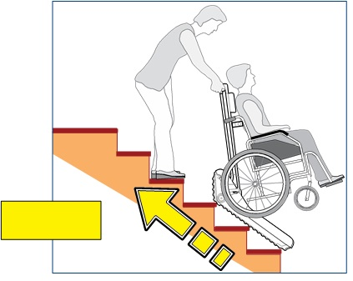
Продолжайте движение, пока не достигнете площадки (промежуточной или посадочной).
Если отпустить кнопку движения, подъемник немедленно остановится.

Рис. 13. Движение вверх

Достижение горизонтальной площадки (см. рис. 14)

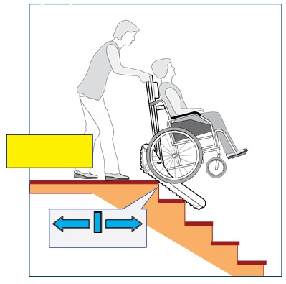
Остановите движение (отпустите кнопку) когда точка равновесия достигнет края верхней ступени.

Точка равновесия - это точка балансировки масс.

Продолжайте нажимать на кнопку движения «НАЗАД» () и потяните подъемник на себя, пока задняя часть гусениц не коснется пола (промежуточной площадки) (см. рис. 15).
Рис. 14. Достижение площадки

Точка равновесия

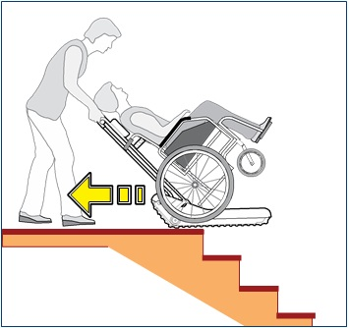
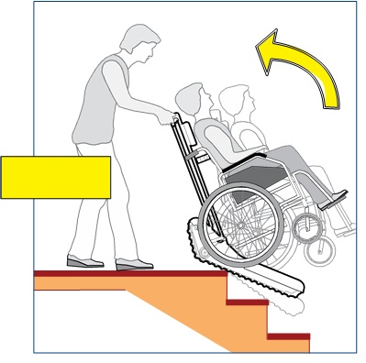
Рис. 15
Продолжайте движение до тех пор, пока на горизонтальной поверхности не окажется вся поверхность гусениц.

Подъем завершен.

Поверните ключ в положение ВЫКЛ ( О ) и вытащите его, для сохранности ключа и устройства.

Теперь можно отсоединить коляску.

    - Спуск по лестнице.

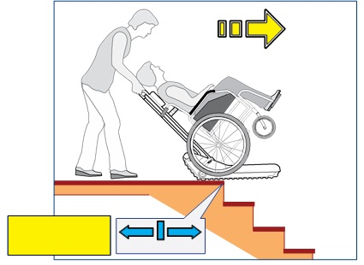
Перед началом спуска убедитесь, что подъемник расположен перпендикулярно краю ступени.

Нажимайте на кнопку движения ВПЕРЕД (), подъемник будет приближаться к краю лестницы, не останавливайте движение до тех пор, пока не будет достигнута точка равновесия (см. рис. 16).
Рис. 16
Точка равновесия
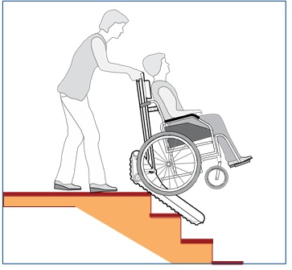
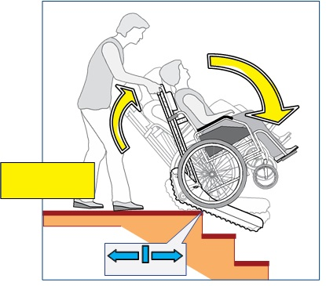
Крепко держите ручки подъемника, наклоните его слегка вперед, гусеницы должны коснуться следующей ступени (см. рис. 17).
Рис. 17
Вы готовы к спуску.
Точка равновесия

Спуск (см. рис. 18).
Рис. 18
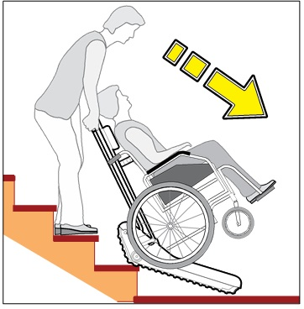
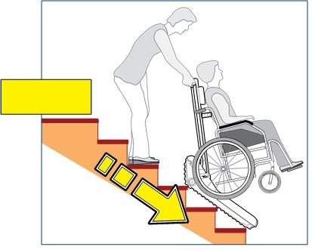

Нажмите на кнопку движения «ВПЕРЕД» (), подъемник начнет спуск по лестнице. Если Вы отпустите кнопку, подъемник немедленно остановится.
Продолжайте движение до тех пор, пока гусеницы не коснутся горизонтальной площадки и заедут на нее всей поверхностью.

Спуск выполнен.

Поверните ключ в положение ВЫКЛ ( О ) и вытащите его, для сохранности ключа и устройства.

Теперь можно отсоединить коляску.

Транспортировка подъемника

Подъемник можно перевозить на транспортных средствах (легковых и грузовых машинах), имеющих достаточное место для перевозки. При этом рукоятка может быть отсоединена от основания.
Подъемник на короткие расстояния со снятой рукояткой могут переносить два человека, поднимая его за специальные ручки - один человек - за переднюю, второй - за заднюю.(см. рис. 4)
После переноски подъемника в место транспортировки его можно передвигать на набольшие расстояния с помощью кнопки движения на основании подъемника.

Регулярное техническое обслуживание

Данные операции могут выполняться пользователем.
Любые операции по обслуживанию подъемника должны выполняться, когда зарядное устройство отсоединено от подъемника, и ключ управления извлечен.
Необходимо проводить регулярное техническое обслуживание, чтобы держать подъемник в отличном рабочем состоянии, даже через несколько лет использования. Ежедневно убирайте помещение, где будет использоваться подъемник, от остатков пищи, волос, пыли и т.п., с помощью пылесоса.
Следующая таблица содержит информацию по частоте проведения тех. обслуживания. Постоянные проверки подскажут пользователю о необходимости проведения нужных операций.
Таблица регулярного технического обслуживания

Периодичность | Операции
6 месяцев | Чистка металлических частей (см. 4.1)  Зависит от использования и необходимости, почистите и смажьте указанные детали  Чистка пластиковых деталей (см. 4.2)  Зависит от использования и необходимости, почистите указанные детали  Чистка колес (см. 4.3)  Зависит от использования и необходимости, почистите и смажьте указанные детали  Чистка гусениц (см. 4.4)  Зависит от использования и необходимости, почистите и смажьте указанные детали
2 месяца | Смазка  Зависит от использования и необходимости
1 год | Общая проверка  • проверьте функциональность колес  • проверьте износ гусениц  • проверьте тормозную систему  • проверьте целостность обивки и набивки  • проверьте, чтобы все винты были прочно закручены  • проверьте целостность фиксаторов  • проверьте кнопки управления на электр. панели  • проверьте кнопки движения «ВВЕРХ», «ВНИЗ»  • проверьте шнуры и разъемы зарядного устройства  • проверьте целостность пластиковых деталей
6 месяцев | Аккумуляторные батареи  Проверьте, чтобы время заряда батарей было не слишком долгое. Если они заряжаются слишком долго - обратитесь в сервисный центр поставщика.

Чистка металлических частей
Металлические детали можно чистить спреями, не содержащими спирт или растворитель, иначе можно повредить краску.
Хромированные детали можно чистить обычными бытовыми спреями, а затем тщательно очистить. Не используйте спреи или воду под напором.

Чистка пластиковых деталей
Используйте обычные моющие средства для очистки пластика, и следуйте инструкциям и мерам предосторожности, указанным на этом средстве.
Не используйте средства, содержащие спирт или растворители.
Не используйте спреи или воду под напором.

Чистка колес
Колеса необходимо чистить периодически, в зависимости от типа колес и среды использования подъемника. Удалите все твердые частицы, которые могут повредить поверхность колес, а также волосы, проволоку и т.п., что может намотаться вокруг оси колес и затруднить их вращение.

Чистка гусениц и контроль износа
Если на гусеницах есть загрязнения – почистите гусеницы.
Сразу же проверьте степень износа обеих гусениц (см. рис. 19). Если вы обнаружите какое-либо повреждение (трещины, чрезмерный износ) - замените гусеницы.

Рис. 19. Проверка степени износа гусениц
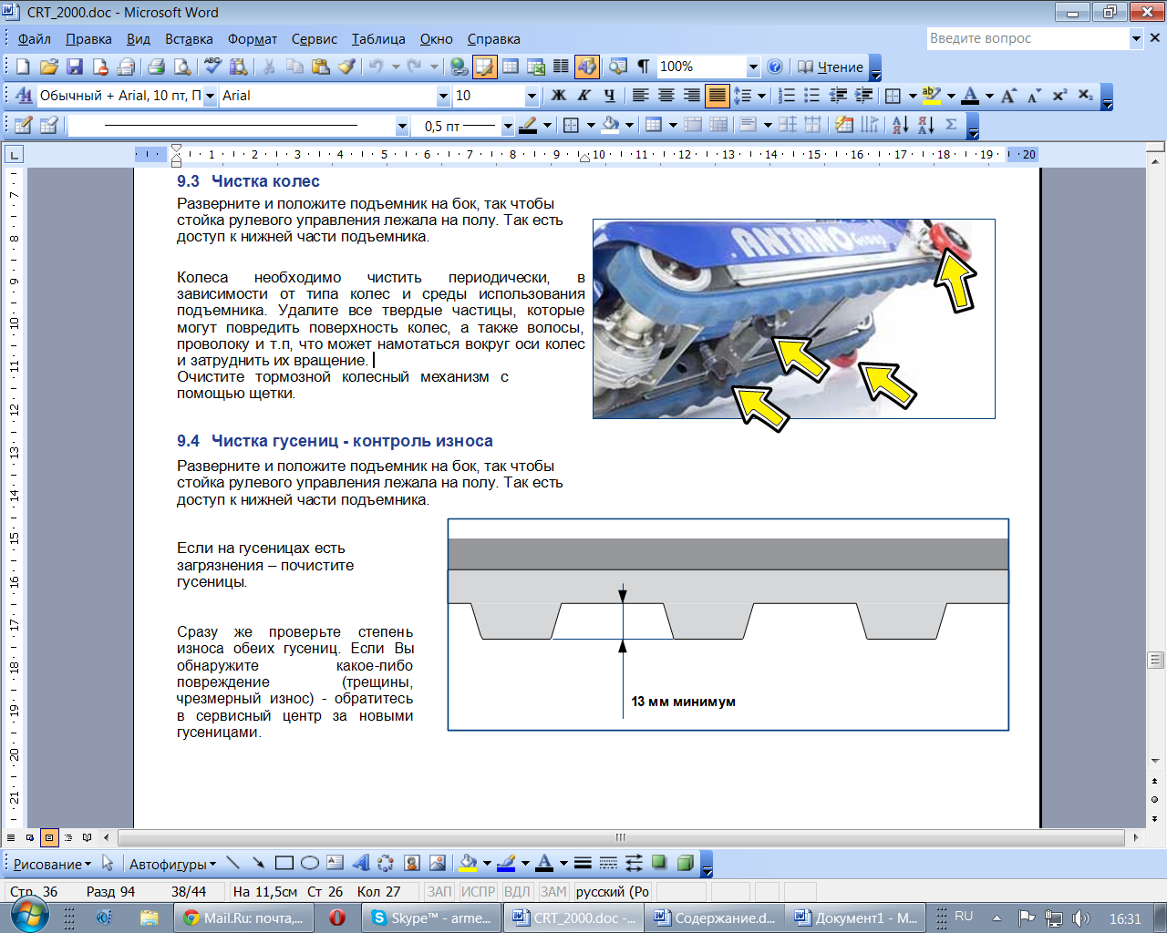

Возможные проблемы и способы их решения

ДЕТАЛЬ | ПРОБЛЕМА | РЕШЕНИЕ
Колеса | скрип во время движения | • очистите колеса  • смажьте  • замените
Команды | не принимает электр.команды;  батарея разряжена | • проверьте уровень заряда батареи, если нужно - замените ее.  • обратитесь к поставщику
Батарея | батарея не заряжается нормально; требуется слишком много времени на зарядку или не заряжается полностью | • убедитесь, что зарядное устройство работает корректно  • проверьте соединительный кабель  • обратитесь к поставщику
 | у батареи ограниченный заряд | • убедитесь, что зарядное устройство работает корректно  • обратитесь к поставщику
Подъем и спуск по лестнице | скорость во время подъема замедляется | • зарядите батарею  • очистите или смажьте механизмы подъема/спуска  • обратитесь к поставщику
 | Команда не принимается:  - сгорел предохранитель  - сгорело реле | • замените предохранитель
Команды ВВЕРХ и ВНИЗ | Команды не принимаются  • Ключ  • Нажата кнопка аварийной остановки  • Стойка рулевого управления зафиксирована неправильно  • Контакты на рукоятке управления окислились или повреждены  • Рычаг безопасности не вставлен в стойку управления  • Предохранитель 60A сгорел | • поверните ключ в положение ВКЛ  • разблокируйте кнопку  • проверьте фиксацию  • отсоедините рукоятку и очистьте контакты  •проверьте и вставьте  •замените предохранитель
Подъемное оборудование | Команды не принимаются  • Ключ  • Нажата кнопка аварийной остановки  • Стойка рулевого управление зафиксирована неправильно  • Контакты на стойке управления окислились или повреждены  • Рычаг безопасности не вставлен в стойку управления  • Предохранитель 15A сгорел | • поверните ключ в положение ВКЛ  • разблокируйте кнопку  • проверьте фиксацию  • отсоедините стойку и очистьте контакты  • проверьте и вставьте  •замените предохранитель
Ремни безопасности | Повреждены или не работают | • обратитесь к поставщику
Тяговая система | Слишком много шума | • обратитесь к поставщику

Если не удалось устранить неисправность подъемника и что-либо препятствует нормальной работе подъемника, управляющий подъемником или ответственное лицо должны немедленно обратиться к поставщику за технической поддержкой.

Утилизация

Утилизация подъемника осуществляется после выработки ресурса или окончания срока службы. Утилизация производится в общем порядке, эксплуатирующими (ремонтными) или специализированными организациями по сбору и переработке вторичных ресурсов (отходов).
Подготовку к утилизации черных, цветных и драгоценных металлов производить в соответствии с требованиями:
– ГОСТ 2787-75. Металлы черные вторичные. Общие технические условия;
– ГОСТ 1639-93. Лом и отходы цветных металлов и сплавов. Общие технические условия.
Утилизация старых элементов питания и АКБ должна производиться в предусмотренных для этого пунктах сбора согласно действующим нормам.

Приложение 1

Схема установки навесной платформы на подъемник

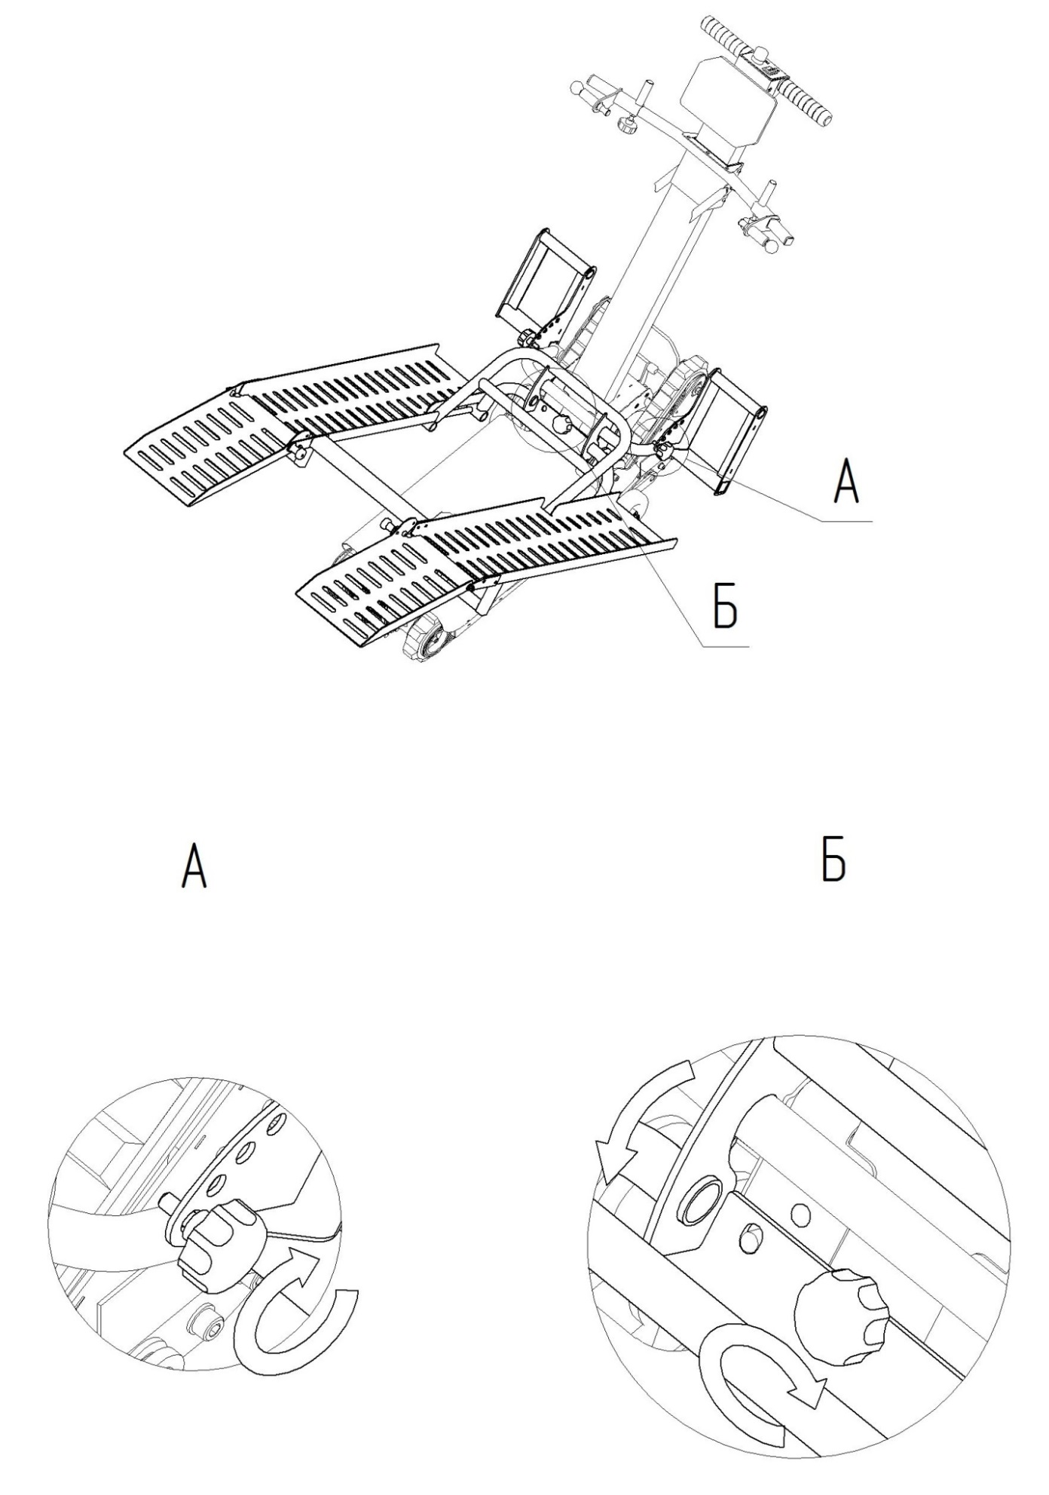

Приложение 2

Схема сборки навесной платформы

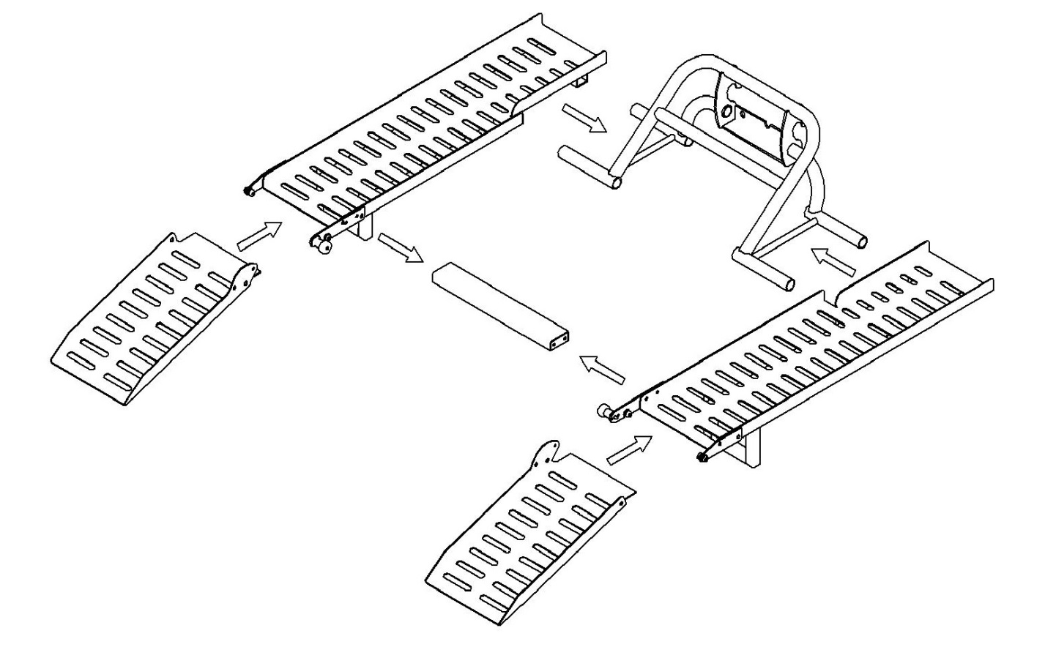

Общий вид подъемника гусеничного с установленной
навесной платформой

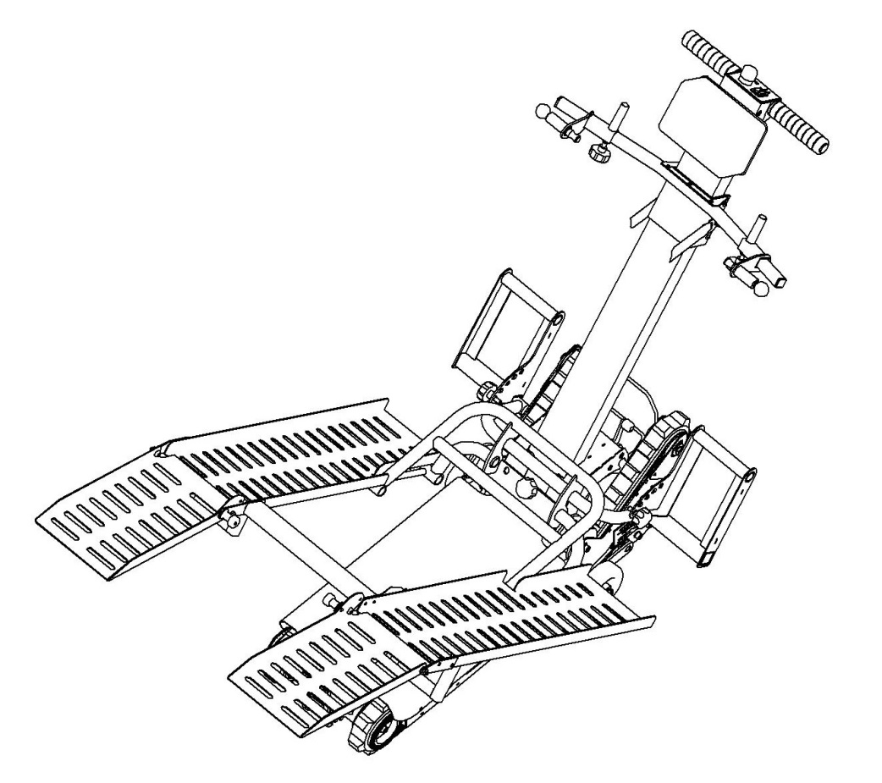

Приложение 3

Схема крепления дополнительных опор.

